SENAI ARMANDO DE ARRUDA PEREIRA

Técnico em Análise e Desenvolvimento de Sistemas

Felipe Vitor Espada

Jessé Sousa Bessa

Gustavo Emanuel Simão Barboza

Giovanni Rigo Rinaldi

Vinícius Augusto Barjachi Silva

PROJETO INTEGRADOR: Estruturas e Fundação

São Caetano do Sul

2026

Felipe Vitor Espada

Jessé Sousa Bessa

Gustavo Emanuel Simão Barboza

Giovanni Rigo Rinaldi

Vinícius Augusto Barjachi Silva

PROJETO INTEGRADOR: Estruturas e Fundação

Trabalho de Conclusão de Semestre apresentado ao Curso Técnico em Análise e Desenvolvimento de Sistemas da Senai Armando de Arruda Pereira, orientado pelo Prof. Rodrigo & Prof. Willian & Prof. Letícia.

São Caetano do Sul

2026

Figura 1 – Logo da Empresa 9
Figura 2 – Cores Utilizadas 10
Figura 3 – Modelo Conceitual 30
Figura 4 – Modelo Lógico 31
Figura 5 – Layout completo da interface do usuário da página inicial 32
Figura 6 – Tela do carrinho de compras vazio 33
Figura 7 – Tela do carrinho de compras com produto adicionado 33
Figura 8 – Tela da lista de favoritos vazia 34
Figura 9 – Tela de gerenciamento da lista de favoritos com produto adicionado 34
Figura 10 – Tela de acompanhamento e histórico de pedidos do usuário 35
Figura 11 – Tela de configurações do usuário 35
Figura 12 – Tela de listagem de produtos com filtros de busca 36
Figura 13 – Interface da página institucional "Sobre Nós" 36
Figura 14 – Interface da página de informações 37
Figura 15 – Interface da página de contato, canais de atendimento e localização 37
Figura 16 – Interface da página da central de ajuda e perguntas frequentes (FAQ) 38
Figura 17 – Interface da tela de login e autenticação do usuário 38
Figura 18 – Interface da tela de autenticação da conta administrativa 39
Figura 19 – Interface da primeira etapa do cadastro de usuário 39
Figura 20 – Interface da segunda etapa do cadastro de usuário 40
Figura 21 – Interface da terceira etapa do cadastro de usuário 41
Figura 22 – Interface do painel de controle (Dashboard) 42
Figura 23 – Interface da seção de gerenciamento 43
Figura 24 – Interface da seção de gerenciamento 44
Figura 25 – Interface do formulário de cadastro de novos produtos 45
Figura 26 – Interface do formulário de edição de produtos 46
Figura 27 – Interface da seção de histórico 47
Figura 28 – Interface da seção de histórico 48
Figura 29 – Interface da seção de gerenciamento 48
Figura 30 – Interface da seção de gestão financeira 49

SUMÁRIO

Sumário
1. INTRODUÇÃO 9
2. SOBRE A EMPRESA 10
2.1. Nome da Empresa 10
2.2. Descrição da Empresa 10
2.3. Produtos Comercializados 10
2.4. Identidade Visual 11
3. OBJETIVO DO SISTEMA 12
4. TECNOLOGIAS UTILIZADAS 13
4.1 Linguagens e Ferramentas 13
5. FUNCIONALIDADES DO SISTEMA 14
5.1. Requisitos Funcionais 14
5.2. Requisitos Não Funcionais 16
6. REGRAS DE NEGÓCIO 19
7. ESTRUTURA DO BANCO DE DADOS 22
7.1. Entidade: Usuário 22
7.1.1. Atributos 22
7.1.2. Relacionamentos 22
7.2. Entidade: Produto 23
7.2.1. Atributos 23
7.2.2. Relacionamentos 24
7.3. Entidade: Estoque 24
7.3.1. Atributos 24
7.3.2. Relacionamentos 24
7.4. Entidade: Movimentação 25
7.4.1. Atributos 25
7.4.2. Relacionamentos 25
7.5. Entidade: Carrinho 26
7.5.1. Atributos 26
7.5.2. Relacionamentos 26
7.6. Entidade: Item Carrinho 26
7.6.1. Atributos 26
7.6.2. Relacionamentos 27
7.7. Entidade: Pagamento 27
7.7.1. Atributos 27
7.7.2. Relacionamentos 27
7.8. Entidade: Avaliação 28
7.8.1. Atributos 28
7.8.2. Relacionamentos 28
7.9. Entidade: Feedback 28
7.9.1. Atributos 28
7.9.2. Relacionamentos 28
7.10. Entidade: Foto Produto 29
7.10.1. Atributos 29
7.10.2. Relacionamentos 29
7.11. Entidade: Favorito 29
7.11.1. Atributos 29
7.11.2. Relacionamentos 30
7.12. Entidade: Categoria 30
7.12.1. Atributos 30
7.12.2. Relacionamentos 30
7.13. Entidade: Pedido 30
7.13.1. Atributos 30
7.13.2. Relacionamentos 31
7.14. Entidade: Item Pedido 31
7.14.1. Atributos 31
7.14.2. Relacionamentos 31
8. MODELAGEM DAS TABELAS 32
9. TELA DO SISTEMA 33
10. CONSIDERAÇÕES FINAIS 50

INTRODUÇÃO
Este projeto foi desenvolvido como parte do Projeto Integrador do curso Técnico em Desenvolvimento de Sistemas. O sistema consiste em um portal de vendas e controle de estoque voltado para o setor de estruturas e fundação de obras industriais.
A proposta do sistema é permitir o gerenciamento de materiais estruturais utilizados em grandes obras, realizando controle de estoque, entrada e saída de materiais, além da atualização automática das quantidades disponíveis.

SOBRE A EMPRESA

Nome da Empresa

Figura 1 – Logo da empresa

A motivação por trás do nome CASAS BRASILITE nasce da união entre o acolhimento do lar e a força da construção brasileira. O termo "Casas" foi escolhido para criar uma conexão direta com o povo, inspirando-se na tradição das grandes marcas que estão no dia a dia das famílias e que evocam a sensação de proximidade e confiança.

Complementando essa base, o nome "Brasilite" surge como o símbolo máximo da estrutura. Por ser uma marca que se tornou sinônimo de telha no Brasil, ela carrega consigo a ideia de proteção, abrigo e durabilidade. Assim, o nome reflete a essência da nossa empresa: ser o lugar onde o brasileiro encontra tudo o que precisa para cobrir e proteger o seu sonho, do alicerce ao telhado.

Descrição da Empresa
Fundada em 2026, a CASAS BRASILITE nasceu com o propósito de transformar o mercado de varejo e atacado de materiais de construção por meio de seu e-commerce ágil e de fácil navegação. Nossa equipe dedica-se a oferecer produtos com excelência e segurança, onde priorizamos a satisfação e o sucesso de nossos clientes.

Produtos Comercializados
- Cimento
- Areia
- Brita
- Vergalhões
- Blocos estruturais
- Outros

Identidade Visual

Cores Utilizadas:
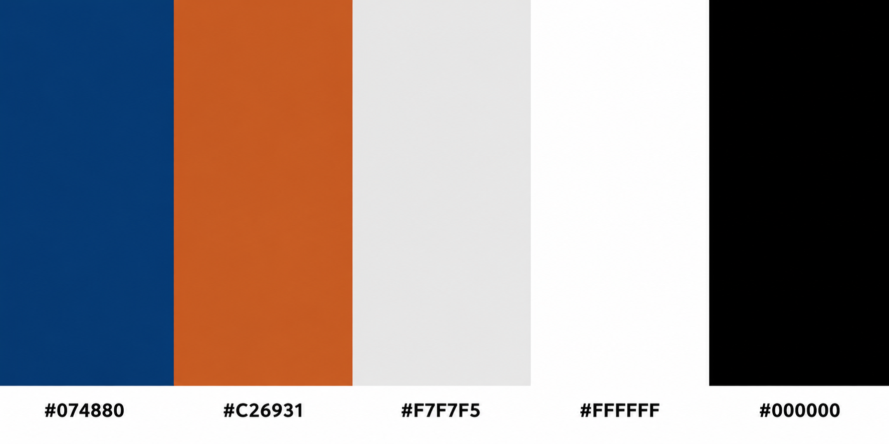
Figura 2 – Cores Utilizadas

- Justificativa: As cores foram escolhidas para transmitir profissionalismo, modernidade e confiança, alinhadas ao setor de construção civil.

- Aplicação:
  - Azul: cabeçalhos e navegação
  - Laranja: botões e destaques
  - Branco: fundo
  - Preto: textos

OBJETIVO DO SISTEMA

O objetivo do sistema é realizar o controle de estoque e comercialização de materiais estruturais utilizados em obras industriais, permitindo gerenciamento eficiente de entradas, saídas e atualização automática das quantidades disponíveis.
O sistema também busca facilitar o gerenciamento de produtos e oferecer maior organização no processo de vendas e controle de materiais.

TECNOLOGIAS UTILIZADAS

4.1 Linguagens e Ferramentas
- HTML5
- CSS3
- PHP
- MySQL
- XAMPP
- Visual Studio Code
- brModeloWeb

FUNCIONALIDADES DO SISTEMA

Requisitos Funcionais
Nesta seção, são apresentados os requisitos funcionais do sistema, que descrevem as funcionalidades e os serviços que o software deve fornecer. Para uma melhor organização e rastreabilidade, cada requisito possui um identificador único, descrição detalhada, o ator principal envolvido e seu grau de prioridade.

Quadro 1 – Lista de Requisitos Funcionais (RF)
ID | Descrição do Requisito | Ator | Prioridade
RF-001 | O sistema deve permitir o cadastro de novos usuários. | Usuário | Essencial
RF-002 | O sistema deve permitir a autenticação (login) de usuários e administradores. | Usuário / Adm | Essencial
RF-003 | O sistema deve permitir a visualização da listagem de produtos do estoque. | Usuário / Adm | Essencial
RF-004 | O sistema deve permitir a filtragem de produtos por nome, categoria, preço, marca, descontos e frete | Usuário / Adm | Importante
RF-005 | O sistema deve permitir gerenciar os usuários cadastrados | Administrador | Essencial
RF-006 | O sistema deve permitir que o administrador cadastre novos produtos. | Administrador | Essencial
RF-007 | O sistema deve permitir que o administrador altere dados de produtos existentes. | Administrador | Essencial
RF-008 | O sistema deve permitir que o administrador remova (delete) produtos do estoque. | Administrador | Importante
RF-009 | O sistema deve direcionar para a página designada com as informações, ao clicar no produto. | Usuário | Essencial

Requisitos Não Funcionais
Nesta seção, são apresentados os requisitos não funcionais do sistema, que definem os critérios de qualidade, restrições e características de desempenho que o software deve atender. Para uma melhor organização e rastreabilidade, cada requisito possui um identificador único, descrição detalhada, a categoria a qual pertence (como segurança, usabilidade ou desempenho) e seu grau de prioridade.

Quadro 2 – Lista de Requisitos Não Funcionais (RNF)
ID | Nome do Requisito | Descrição do Requisito | Prioridade
RNF-001 | Desempenho | O sistema deve responder às solicitações do usuário em até 3 segundos em condições normais de uso. | Essencial
RNF-002 | Disponibilidade | O sistema deverá permanecer disponível durante o período de utilização dos usuários. | Essencial
RNF-003 | Segurança | O acesso ao sistema deverá ser realizado mediante autenticação de usuário e senha. | Essencial
RNF-004 | Usabilidade | A interface deverá ser intuitiva e de fácil utilização, permitindo que usuários com conhecimentos básicos em informática consigam operar o sistema. | Essencial
RNF-005 | Compatibilidade | O sistema deverá funcionar nos principais navegadores modernos, como Google Chrome, Microsoft Edge e Mozilla Firefox. | Essencial
RNF-006 | Backup | Os dados do sistema deverão possuir rotinas automáticas de backup diário. | Essencial
RNF-007 | Escalabilidade | O sistema deverá suportar aumento no número de usuários sem perda significativa de desempenho. | Importante
RNF-008 | Manutenibilidade | O código do sistema deverá ser organizado e documentado para facilitar futuras manutenções. | Essencial
RNF-009 | Portabilidade | O sistema deverá poder ser executado em diferentes ambientes operacionais compatíveis com a tecnologia utilizada. | Opcional
RNF-010 | Confiabilidade | O sistema deverá garantir a integridade das informações armazenadas. | Essencial

REGRAS DE NEGÓCIO
Nesta seção, são apresentadas as regras de negócio do sistema, que definem as premissas, políticas, restrições e lógicas operacionais que governam o funcionamento da organização e devem ser refletidas no software. Para uma melhor organização e rastreabilidade, cada regra possui um identificador único, descrição detalhada, a fonte ou origem da norma e seu impacto nos processos do sistema.

Quadro 3 – Lista de Regras de Negócio (RN)

ID | Nome da Regra | Descrição da Regra | Prioridade
RN-001 | Controle de Estoque | O sistema não deverá permitir a realização de vendas com quantidade superior ao estoque disponível do produto. | Essencial
RN-002 | Atualização Automática | Toda entrada ou saída de material deverá atualizar automaticamente a quantidade disponível em estoque. | Essencial
RN-003 | Registro de Movimentações | Todas as movimentações de entrada e saída deverão ser registradas no histórico do sistema com data, produto e quantidade movimentada. | Essencial
RN-004 | Controle Administrativo | Apenas usuários com perfil de administrador poderão cadastrar, alterar ou excluir produtos do sistema. | Essencial
RN-005 | Produto Indisponível | Produtos com estoque zerado deverão aparecer como indisponíveis para compra no sistema. | Importante
RN-006 | Desconto por Quantidade | Compras em grandes quantidades poderão receber desconto automático conforme regras definidas pela empresa. | Desejável
RN-007 | Carrinho de Compras | O sistema deverá permitir que o usuário adicione produtos ao carrinho, informando a quantidade desejada, desde que haja estoque disponível. | Essencial
RN-008 | Finalização do Carrinho | Ao finalizar o carrinho, o sistema deverá registrar a saída dos produtos no estoque e atualizar automaticamente as quantidades disponíveis. | Essencial

ESTRUTURA DO BANCO DE DADOS
O banco de dados do sistema foi desenvolvido em MySQL para garantir organização e controle das informações do portal de vendas da CASAS BRASILITE.
Sua estrutura permite o gerenciamento de produtos, estoque, movimentações, usuários e funcionalidades de e-commerce, utilizando tabelas relacionadas para evitar redundância de dados e melhorar o desempenho do sistema.
Os relacionamentos entre as tabelas possibilitam o controle automático de entradas e saídas de materiais, além do gerenciamento das operações realizadas pelos usuários.

Entidade: Usuário

Atributos
- id_usuario
- nome
- email
- senha
- perfil_usuario
- cpf
- telefone
- cep
- estado
- bairro
- cidade
- numero

Relacionamentos
- Um usuário registrar nenhum ou várias movimentações (0, n);
- Um usuário tem nenhum ou um carrinho (0, 1);
- Um usuário favoritar nenhum ou vários favoritos (0, n);
- Um usuário faz nenhum ou vários pagamentos (0, n);
- Um usuário avaliar nenhum ou várias avaliações (0, n);
USUÁRIO (1, 1) -----(registrar)-----(0, n) MOVIMENTACAO
USUÁRIO (1, 1) -----(tem)-----(0, 1) CARRINHO
USUÁRIO (1, 1) -----(faz)-----(0, n) PAGAMENTO
USUÁRIO (1, 1) -----(favoritar)-----(0, n) FAVORITO
USUÁRIO (1, 1) -----(avaliar)-----(0, n) AVALIACAO
USUÁRIO (1, 1) -----(comentar)-----(0, n) FEEDBACK

Entidade: Produto

Atributos
- id_produto (Chave Primária)
- sku
- nome_produto
- marca
- custo_produto
- unidade_medida
- preco_unitario
- desconto
- frete
- descricao_produto
- status_produto

Relacionamentos
- Um produto possui um estoque.
- Um produto pode ter várias movimentações.
- Um produto pode estar em vários itens de carrinho.
- Um produto pode ter várias fotos.
- Um produto pode ser favoritado por vários usuários.
- Um produto pode receber várias avaliações.

PRODUTO (1, 1) -----(possui)-----(0, 1) ESTOQUE
PRODUTO (1, 1) -----(pertence)-----(1, 1) CATEGORIA
PRODUTO (1, 1) -----(tem)-----(1, 1) DEPARTAMENTO
PRODUTO (1, 1) -----(possui)-----(1, n) FOTO PRODUTO
PRODUTO (1, 1) -----(tem)-----(0, n) FAVORITO
PRODUTO (1, 1) -----(tem)-----(0, n) AVALIACAO
PRODUTO (1, 1) -----(tem)-----(0, n) FEEDBACK
PRODUTO (1, 1) -----(possui)-----(0, n) ITEM CARRINHO

Entidade: Estoque

Atributos
- id_estoque (Chave Primária)
- quantidade_atual
- estoque_minimo
- local_armazenamento
- status_estoque

Relacionamentos
- Um estoque possui opcionalmente (ou no máximo) um produto (0, 1).
- Um estoque pode ser alterado por um item de pedido (1, 1).
ESTOQUE (0, 1) -----(possui)-----(1, 1) PRODUTO
ESTOQUE (1, 1) -----(alterar)-----(1, 1) ITEM PEDIDO

Entidade: Movimentação

Atributos
- id_movimentacao (Chave Primária)
- tipo_movimentacao
- quantidade
- data_movimentacao
- status_movimentacao

Relacionamentos
- Uma movimentação é registrada por um usuário (1, 1).
- Uma movimentação é gerada por um pagamento (1, 1).
- Uma movimentação está vinculada a no máximo um pedido (0, 1). uma movimentação pertence a um pagamento.
- Um pagamento pode gerar várias movimentações.
MOVIMENTACAO (0, n) -----(registrar)-----(1, 1) USUÁRIO
MOVIMENTACAO (1, 1) -----(gera)-----(0, 1) PAGAMENTO
MOVIMENTACAO (0, 1) -------------------(1, 1) PEDIDO

Entidade: Carrinho

Atributos
- id_carrinho (Chave Primária)
- data_criacao
- status_carrinho

Relacionamentos
- Um carrinho pode ter vários itens.
- Um carrinho pertence obrigatoriamente a um usuário (1, 1).
- Um carrinho pertence opcionalmente (ou no máximo) a um pagamento (0, 1).
- Um carrinho possui nenhum ou vários itens de carrinho (0, n).

CARRINHO (0, 1) -----(tem)-----(1, 1) USUÁRIO
CARRINHO (1, 1) -----(pertence)-----(0, 1) PAGAMENTO
CARRINHO (1, 1) -----(possui)-----(0, n) ITEM CARRINHO

Entidade: Item Carrinho

Atributos
- id_item_carrinho (Chave Primária)
- quantidade
- preco_unitario
- subtotal

Relacionamentos
- Um item de carrinho é possuído obrigatoriamente por um carrinho (1, 1).
- Um item de carrinho possui obrigatoriamente um produto (1, 1).
ITEM CARRINHO (0, n) -----(possui)-----(1, 1) CARRINHO
ITEM CARRINHO (0, n) -----(possui)-----(1, 1) PRODUTO

Entidade: Pagamento

Atributos
- id_pagamento (Chave Primária)
- forma_pagamento
- status_pagamento
- valor_total
- data_pagamento

Relacionamentos
- Um pagamento é feito obrigatoriamente por um usuário (1, 1).
- Um pagamento pertence opcionalmente (ou no máximo) a um carrinho (0, 1).
- Um pagamento gera no máximo um pedido (0, 1).
- Um pagamento gera nenhuma ou várias movimentações (0, n).
PAGAMENTO (0, n) -----(faz)-----(1, 1) USUÁRIO
PAGAMENTO (0, 1) -----(pertence)-----(1, 1) CARRINHO
PAGAMENTO (0, 1) -----(gera)-----(1, 1) PEDIDO
PAGAMENTO (0, n) -----(gera)-----(1, 1) MOVIMENTAÇÃO

Entidade: Avaliação

Atributos
- id_avaliacao (Chave Primária)
- nota
- comentario
- data_avaliacao

Relacionamentos
- Uma avaliação é avaliada por um usuário (1, 1).
- Uma avaliação é atribuída a um produto (1, 1).

AVALIAÇÃO (0, n) -----(avaliar)-----(1, 1) USUÁRIO
AVALIAÇÃO (0, n) -----(tem)-----(1, 1) PRODUTO

Entidade: Feedback

Atributos

- id_feedback (Chave Primária)
- mensagem
- data_feedback
- status_feedback

Relacionamentos
- Um feedback é comentado por um usuário (1, 1).
- Um feedback é associado a um produto (1, 1)..

FEEDBACK (0, n) -----(comentar)-----(1, 1) USUÁRIO
FEEDBACK (0, n) -----(associe a)-----(1, 1) PRODUTO

Entidade: Foto Produto

Atributos

- id_foto (Chave Primária)
- caminho_imagem
- descricao_imagem

Relacionamentos
- Uma foto pertence a um produto.

FOTO PRODUTO (1, n) -----(possui)-----(1, 1) PRODUTO

Entidade: Favorito

Atributos

- id_favorito (Chave Primária)
- data_favorito
- status_favorito

Relacionamentos
- Um favorito é cadastrado por um usuário que favorita (1, 1).
- Um favorito tem um produto associado (1, 1)..
FAVORITO (0, n) -----(favoritar)-----(1, 1) USUÁRIO
FAVORITO (0, n) -----(tem)-----(1, 1) PRODUTO

Entidade: Categoria

Atributos
- id_categoria
- nome_categoria
- slug_categoria

Relacionamentos
- Uma categoria pertence a um ou vários produtos (1, n).

CATEGORIA (1, 1) -----(pertence)-----(1, n) PRODUTO

Entidade: Pedido

Atributos

- id_pedido (Chave Primária)
- codigo_rastreio
- data_entrega
- status_pedido

Relacionamentos
- Um pedido é gerado opcionalmente (ou no máximo) por um pagamento (0, 1).
- Um pedido faz nenhuma ou várias movimentações (0, 1) (linha lateral direita).
- Um pedido gera um ou vários itens de pedido (1, n).
- Um pedido é feito por um usuário (através do relacionamento direto faz) (1, 1).
PEDIDO (1, 1) -----(gera)-----(0, 1)
PAGAMENTO PEDIDO (1, 1) -----(faz)-----(0, n)
USUÁRIO PEDIDO (1, 1) -----(gera)-----(1, n) ITEM PEDIDO

Entidade: Item Pedido

Atributos
- id_item_pedido (Chave Primária)
- quantidade
- preco_venda
- subtotal
- Relacionamentos

Relacionamentos
- Um item de pedido é gerado por um único pedido (1, 1).
- Um item de pedido tem de nenhum a um produto/estoque associado que ele vai alterar (0, 1).
ITEM PEDIDO (1, n) -----(gera)-----(1, 1) PEDIDO
ITEM PEDIDO (1, 1) -----(tem)-----(0, 1) ESTOQUE

MODELAGEM DAS TABELAS
  - Modelo Conceitual
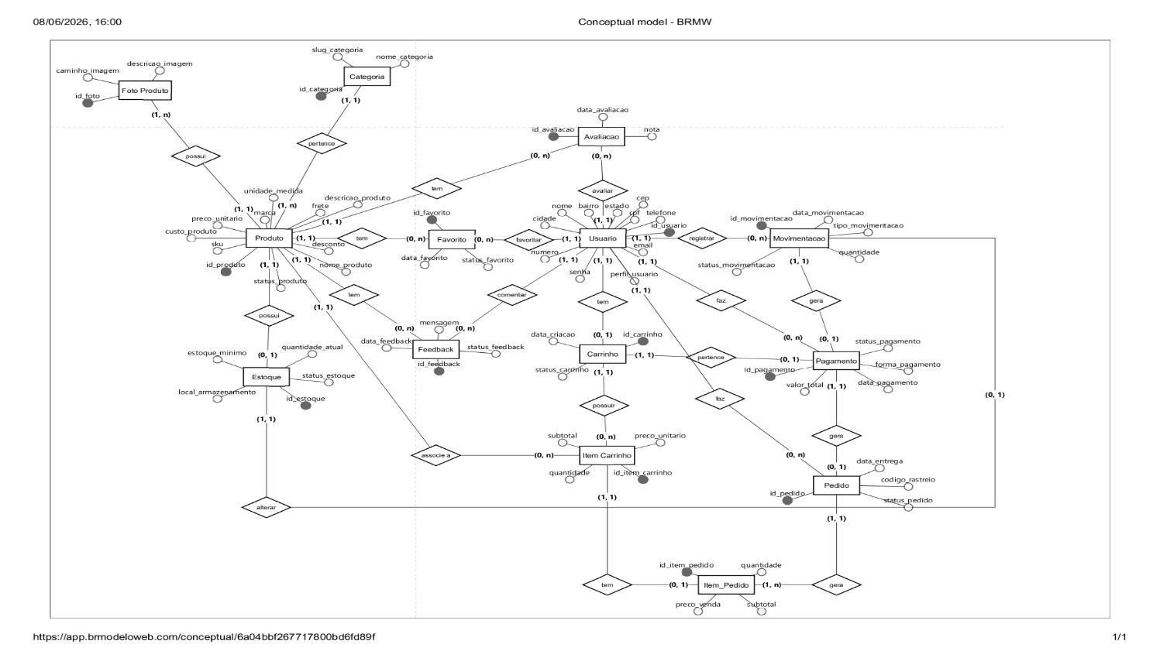
O modelo conceitual foi desenvolvido para representar as entidades e relacionamentos do sistema.

Figura 3 - Modelo conceitual do banco de dados do sistema

  - Modelo Lógico
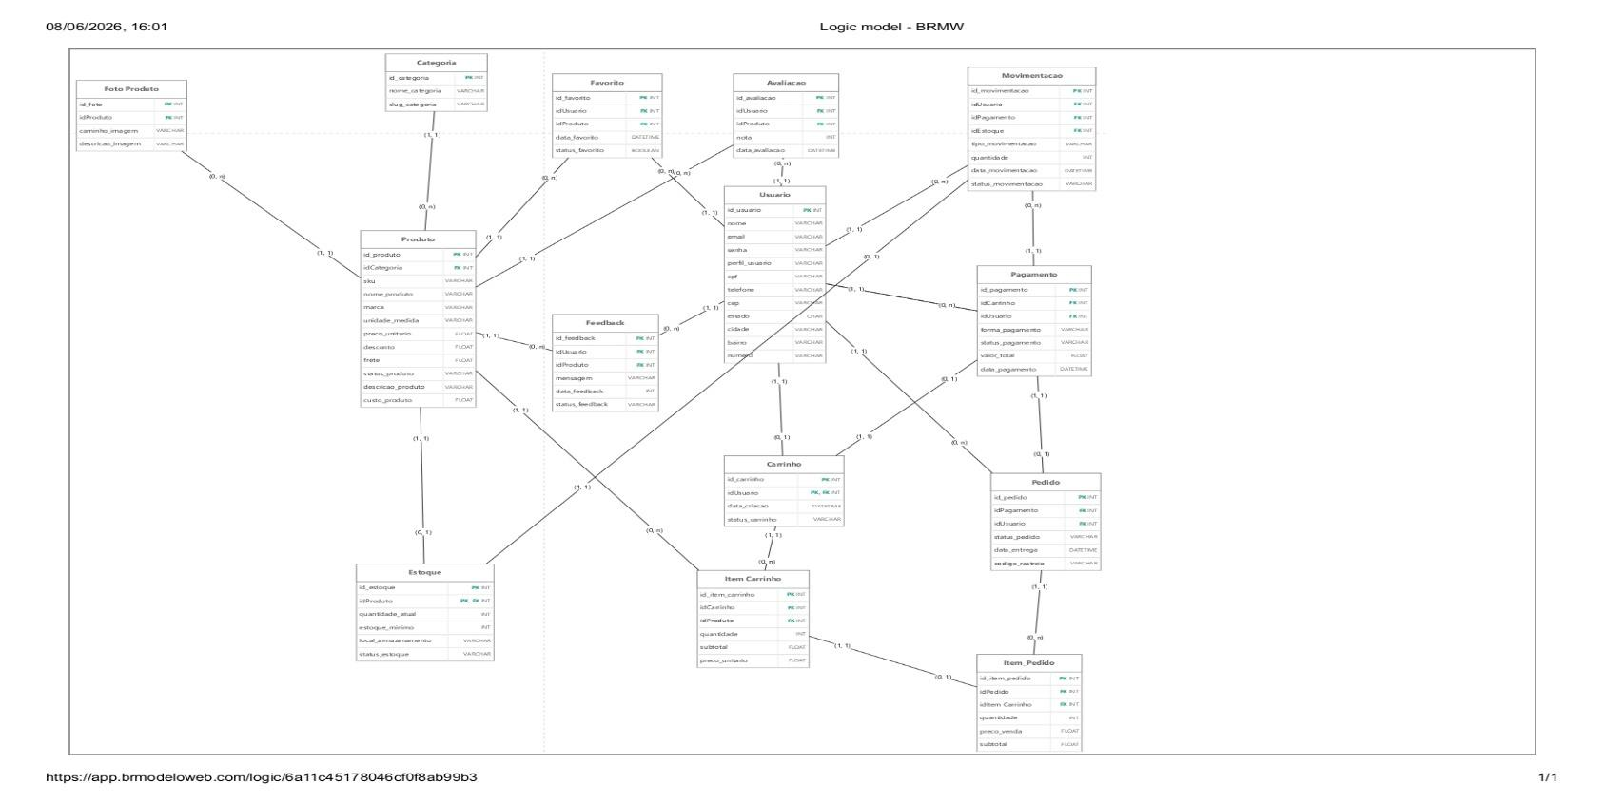
O modelo lógico apresenta a estrutura das tabelas e seus relacionamentos no banco de dados MySQL.

Figura 4 - Modelo lógico do banco de dados do sistema

TELA DO SISTEMA
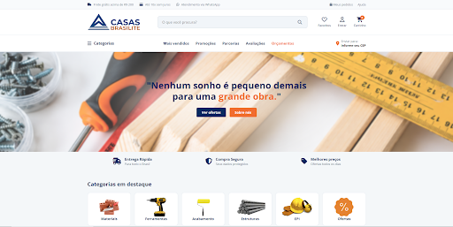
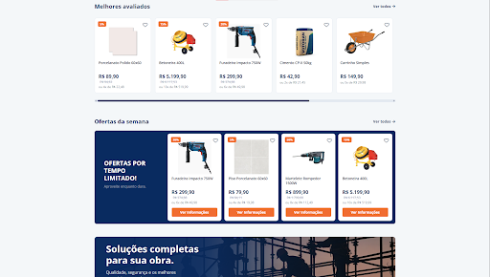
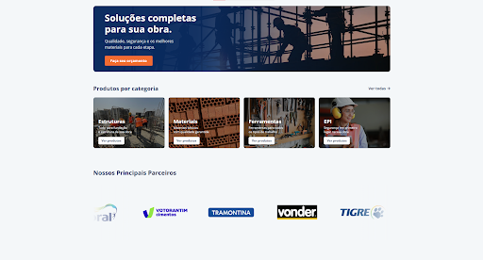
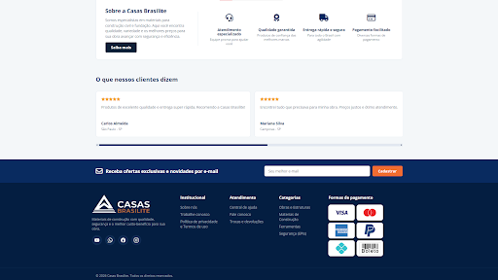
Figura 5 - Layout completo da interface do usuário da página inicial

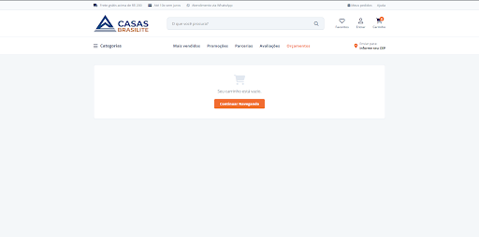
Figura 6 - Tela do carrinho de compras vazio

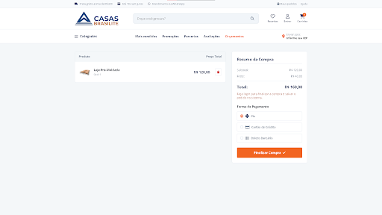
Figura 7 - Tela do carrinho de compras com produto adicionado e resumo da compra

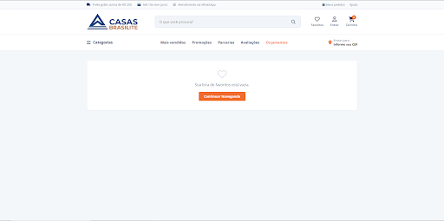
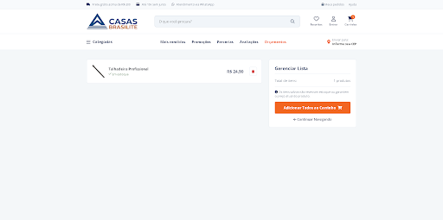
Figura 8 - Tela da lista de favoritos vazia

Figura 9 - Tela de gerenciamento da lista de favoritos com produto adicionado

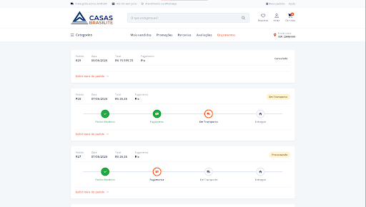

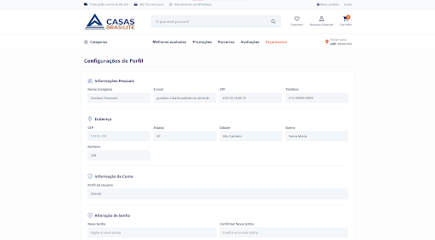
Figura 10 - Tela de acompanhamento e histórico de pedidos do usuário

Figura 11 - Tela de configurações do usuário

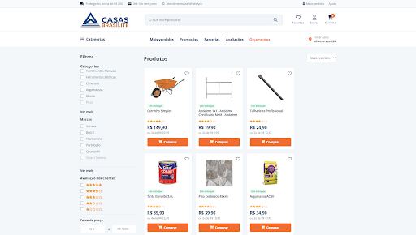

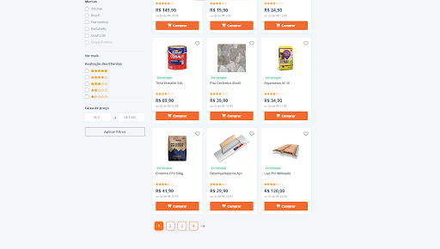
Figura 12 - Tela de listagem de produtos com filtros de busca

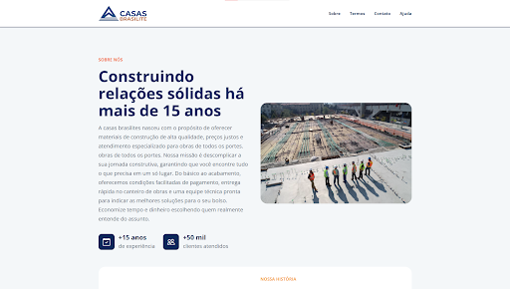

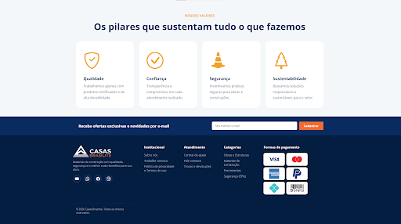
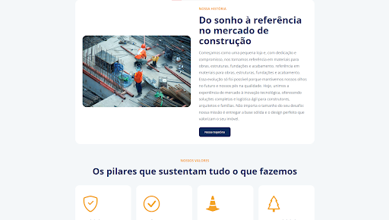
Figura 13 - Interface da página institucional "Sobre Nós" com história e valores da empresa

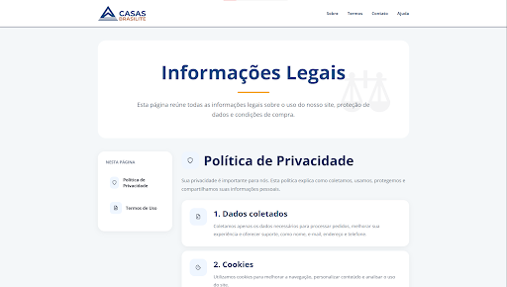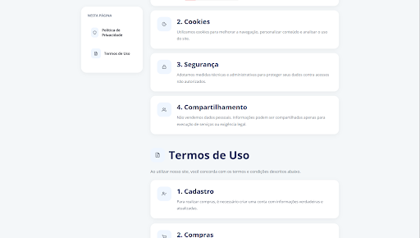
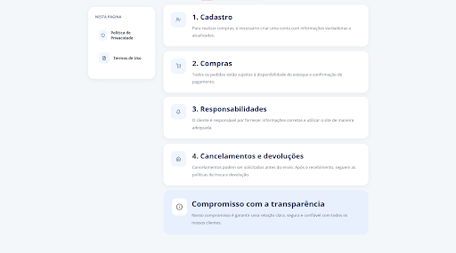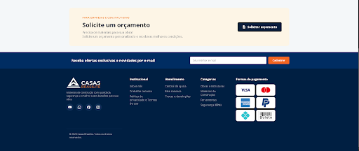
Figura 14 - Interface da página de informações legais, política de privacidade e termos de uso

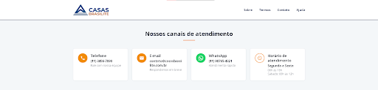
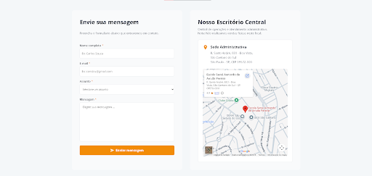

Figura 15 - Interface da página de contato, canais de atendimento e localização

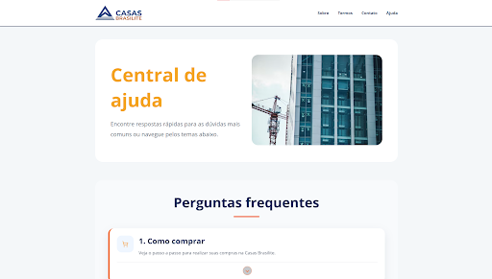
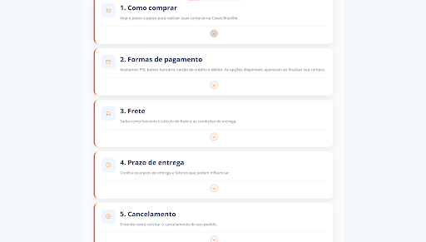
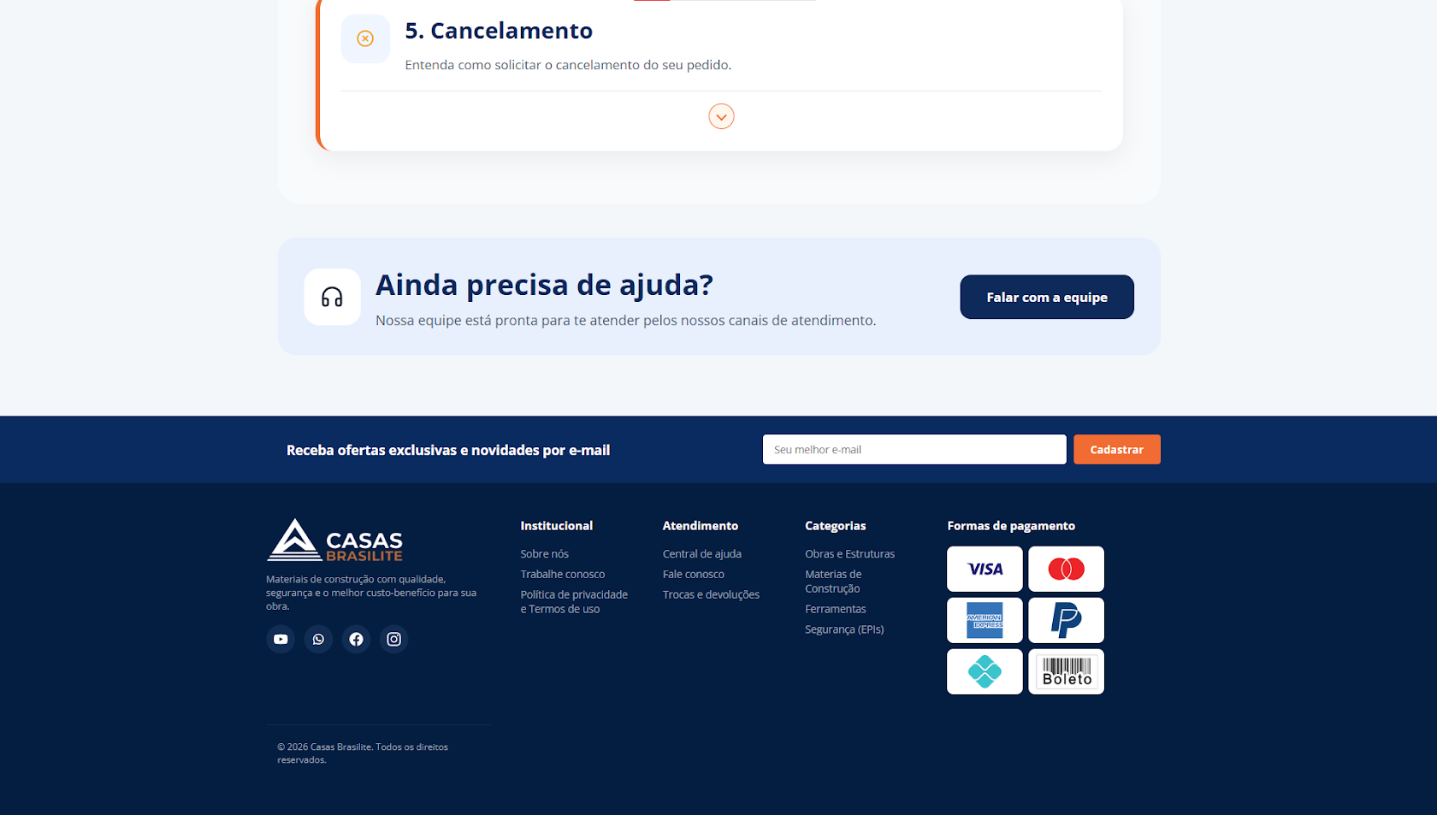Figura 16 - Interface da página da central de ajuda e perguntas frequentes (FAQ)

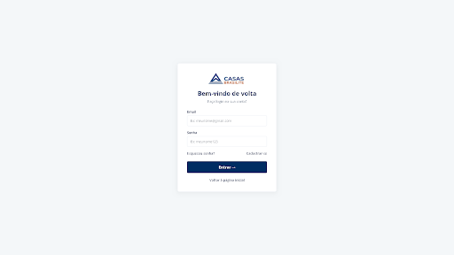
Figura 17 - Interface da tela de login e autenticação do usuário
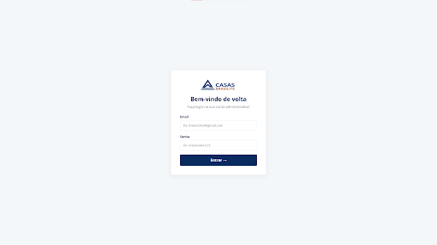
Figura 18 - Interface da tela de autenticação da conta administrativa

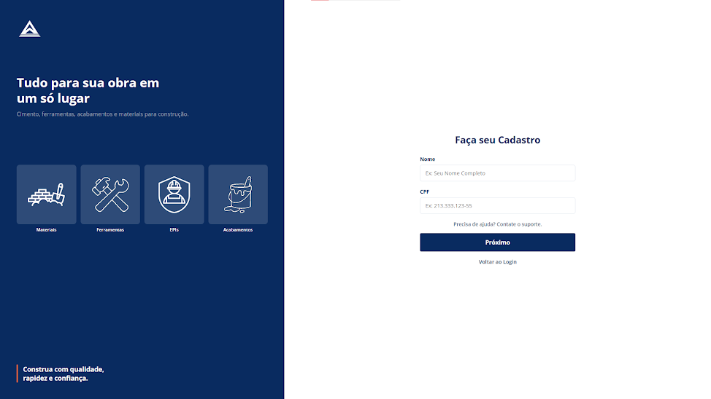
Figura 19 - Interface da primeira etapa do cadastro de usuário: Informações Pessoais

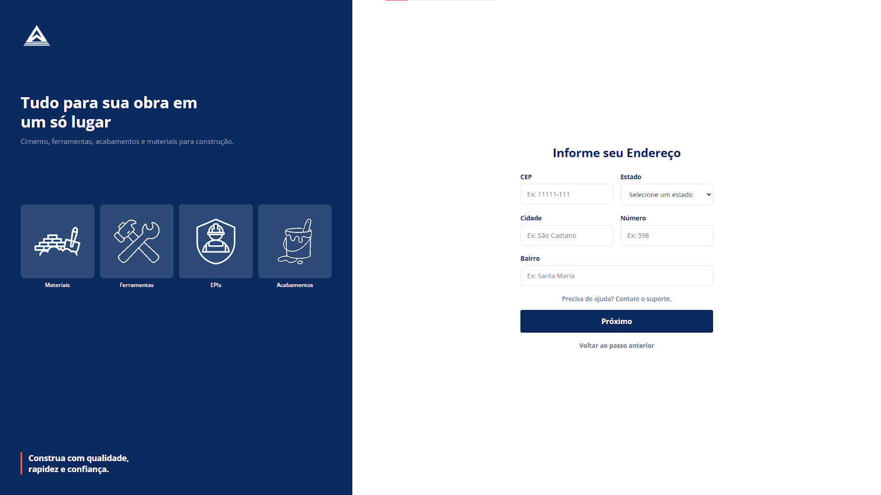
Figura 20 - Interface da segunda etapa do cadastro de usuário: Informações de Endereço

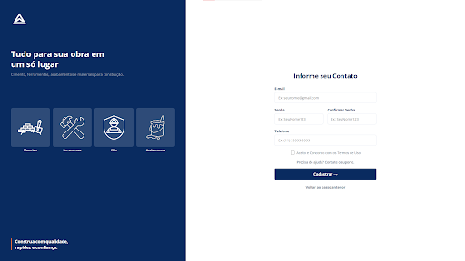
Figura 21 - Interface da terceira etapa do cadastro de usuário: Informações de Contato e Senha

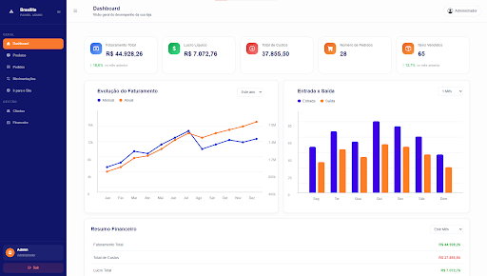
Figura 22 - Interface do painel de controle (Dashboard) com métricas e gráficos para o administrador

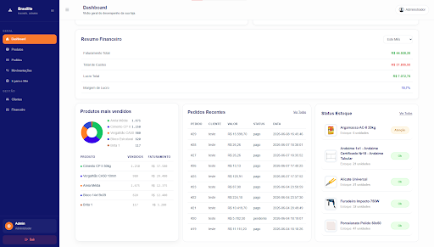
Figura 23 - Interface da seção de gerenciamento e listagem de produtos cadastrados no sistema
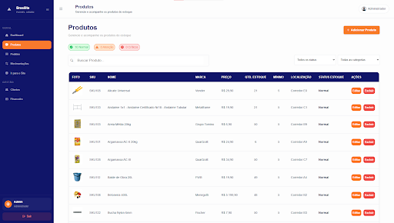
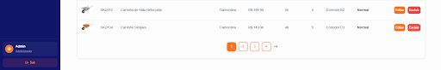
Figura 24 - Interface da seção de gerenciamento e listagem de produtos cadastrados no painel administrativo
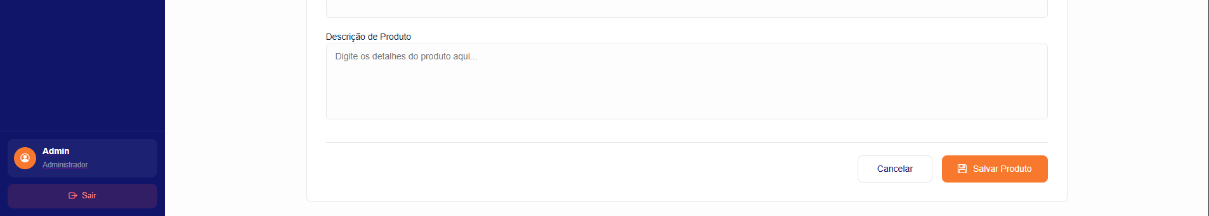
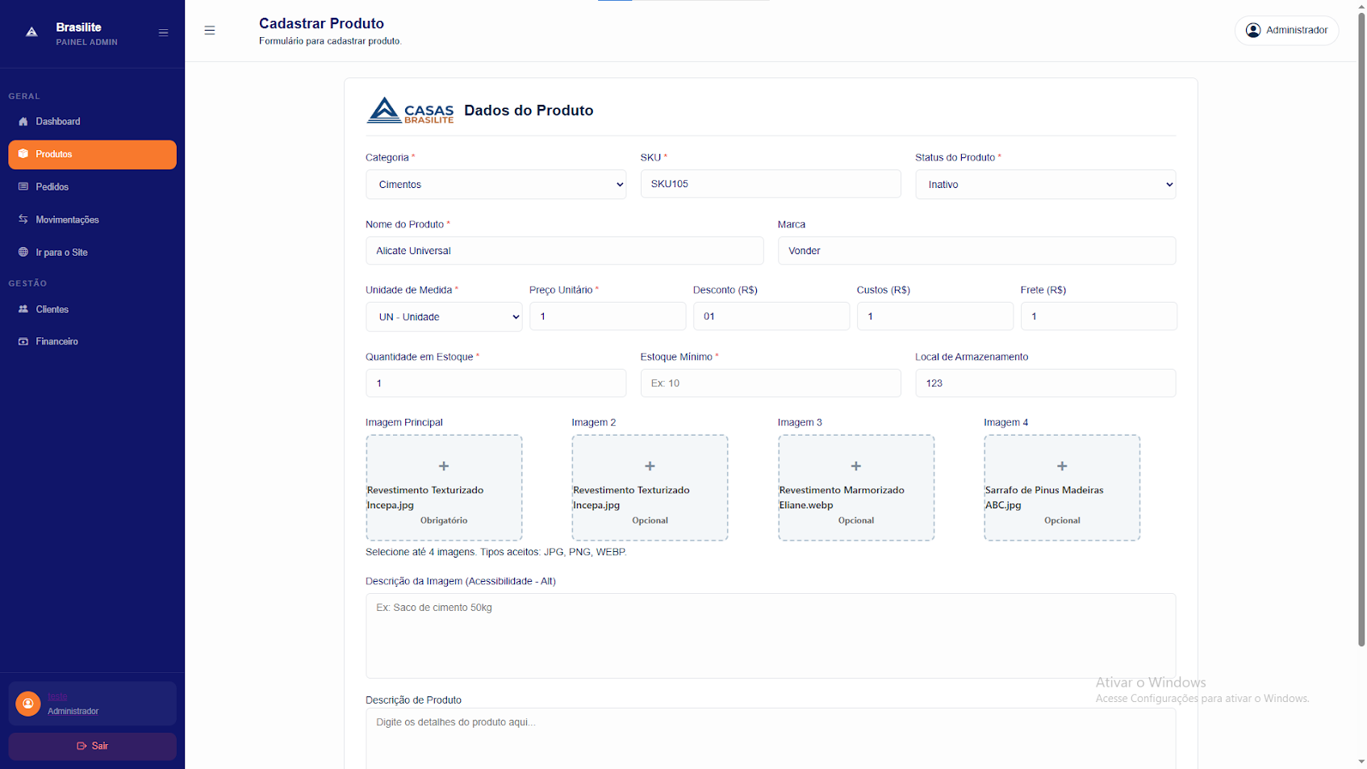

Figura 25 - Interface do formulário de cadastro de novos produtos no painel administrativo
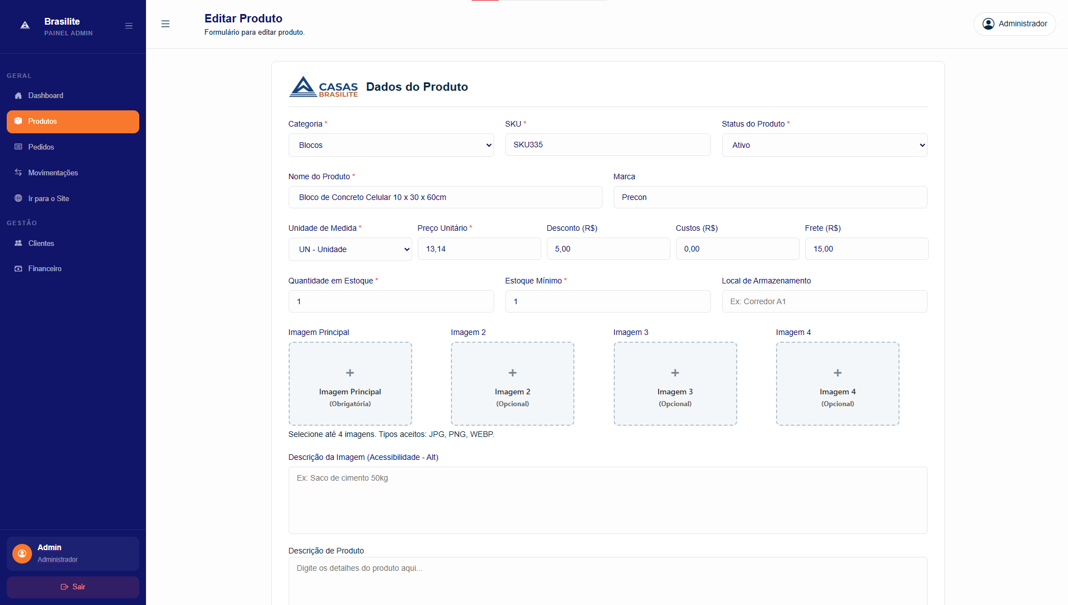
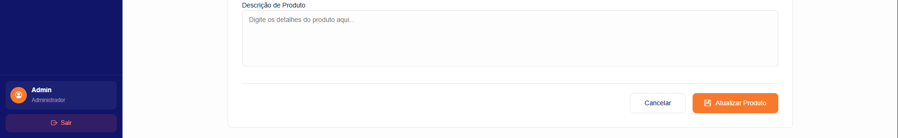
Figura 26 - Interface do formulário de edição de produtos cadastrados no painel administrativo

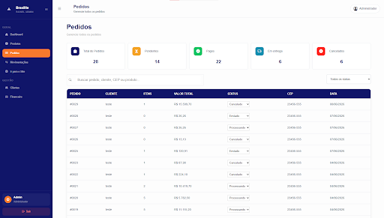
Figura 27 - Interface da seção de histórico e gerenciamento de movimentações de estoque no painel administrativo
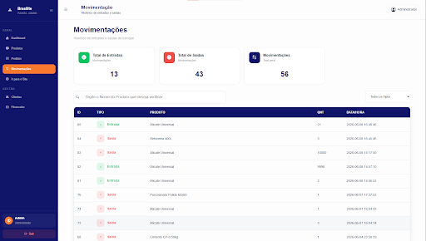
Figura 28 - Interface da seção de histórico e gerenciamento de movimentações de estoque no painel administrativo

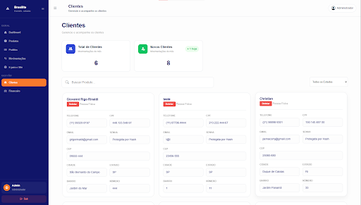
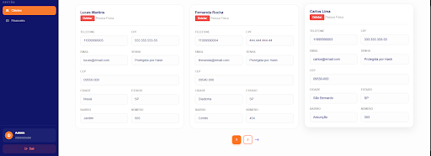
Figura 29 - Interface da seção de gerenciamento e listagem de clientes no painel administrativo

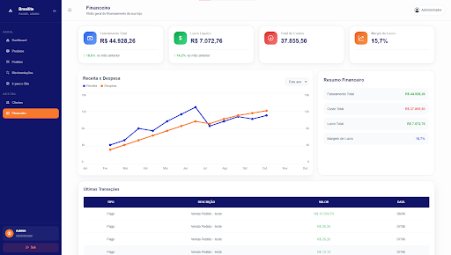
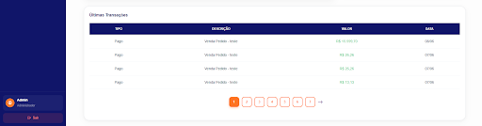
Figura 30 - Interface da seção de gestão financeira e resumo de transações no painel administrativo

CONSIDERAÇÕES FINAIS
O desenvolvimento do sistema permitiu aplicar conhecimentos relacionados à programação web, banco de dados e regras de negócio voltadas ao ambiente industrial.
O projeto contribuiu para o desenvolvimento técnico da equipe, além de proporcionar experiência prática na criação de soluções empresariais utilizando HTML, PHP e MySQL.

